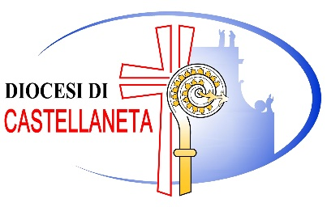
UFFICIO COMUNICAZIONI SOCIALI

COMUNICATO STAMPA

Castellaneta, 30 giugno 2020

OGGETTO: Nomine del Vescovo

Il 30 giugno 2020, al termine dell’assemblea annuale del clero diocesano a conclusione dell’anno pastorale, il Vescovo di Castellaneta, S.E.R. Mons. Claudio Maniago, ha reso note alcune nomine:
- Parroco della Parrocchia Cuore Immacolato di Maria in Castellaneta, Rev.do Sac. Oronzo Marraffa;
- Parroco della Parrocchia Santa Croce in Laterza, Rev.do Sac. Luigi Conte;
- Parroco della Parrocchia Immacolata in Marina di Ginosa, Rev.do Sac. Giuseppe Laterza;
- Parroco della Parrocchia San Basilio - Mottola e Rettore del Seminario, Rev.do Sac. Renzo Di Fonzo;
- Vicario parrocchiale della Parrocchia San Martino V. in Ginosa, Rev.do Sac. Giovanni Nigro.
Queste nomine entreranno in vigore in data 1 settembre 2020.

Ufficio diocesano Comunicazioni Sociali

